# 组织架构管理测试报告

# 1.登录

|  |  |  |  |  |
| --- | --- | --- | --- | --- |
| **序 号：** | | **1001** | | |
| **功能描述：** | | **登录** | | |
| **编号** | **输入/动作** | | **期望的输出/响应** | **实际情况** | |
| **1** | **使用合法的用户名和密码**  **[admin\123456]** | | **登录成功** | **登录成功并跳转到主页面** | |
| **2** | **使用错误的用户名和密码**  **[admn\123456][admin\123]** | | **显示用户名或密码错误** | **没有提示，但是不会进入主页** | |
| **3** | **用户名为空登录** | | **显示请输入用户名提示信息** | **提示”请输入用户名/手机号/邮箱。”** | |
| **4** | **密码为空登录** | | **显示请输入输入密码，密码不能为空提示信息** | **提示”请输入登录密码。”** | |

# 组织架构管理

## 2.1组织架构树形结构展示

|  |  |  |  |  |
| --- | --- | --- | --- | --- |
| **序 号：** | | **2001** | | |
| **功能描述：** | | 组织架构树形结构展示 | | |
| **编号** | **输入/动作** | | **期望的输出/响应** | **实际情况** | |
| **1** | **点击【机构管理】** | | **展示一层组织架构** | **正常展示一层组织架构，详情见*图2.1.1*** | |
| **2** | **点击机构左边的【+】** | | **展示对应子机构信息** | **正确展示子机构信息，详情见*图2.1.2*** | |
| **3** | **点击子机构下属子机构/部门** | | **展示对应子机构信息** | **正确展示子机构信息，详情见*图2.1.3,图2.1.4*** | |

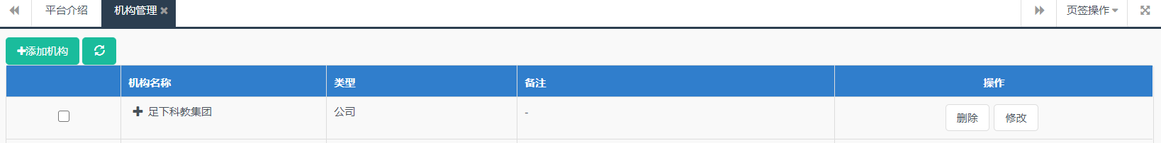

图2.1.1

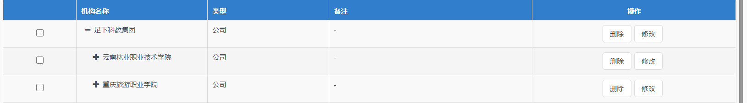

图2.1.2

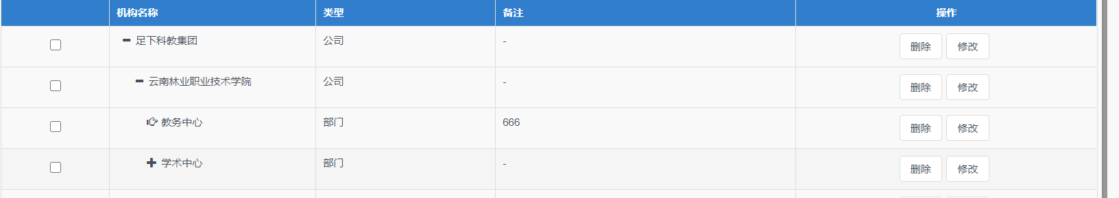

图2.1.3

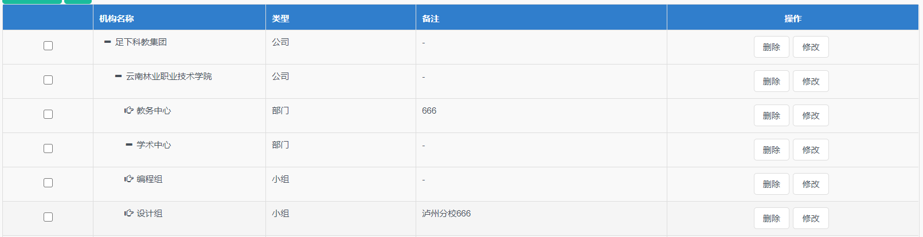

图2.1.4

## 2.2添加机构

|  |  |  |  |  |
| --- | --- | --- | --- | --- |
| **序 号：** | | **2002** | | |
| **功能描述：** | | 添加机构 | | |
| **编号** | **输入/动作** | | **期望的输出/响应** | **实际情况** | |
| **1** | **点击【添加机构】** | | **弹出添加机构页面** | **正常弹出添加机构页面*图2.2.1*** | |
| **2** | **正确输入所有信息，点击【保存】** | | **添加成功** | **添加成功；详情见**  ***图2.2.2、图2.2.3*** | |
| **3** | **必填项为空注册** | | **提示必填项提示信息** | **不提示** | |
| **4** | **添加多层子机构** | | **正确添加到对应机构下** | **正确添加，见*图2.2.4*** | |
| **5** | **点击【取消】** | | **不做添加机构** | **不做添加机构** | |

测试效果图：

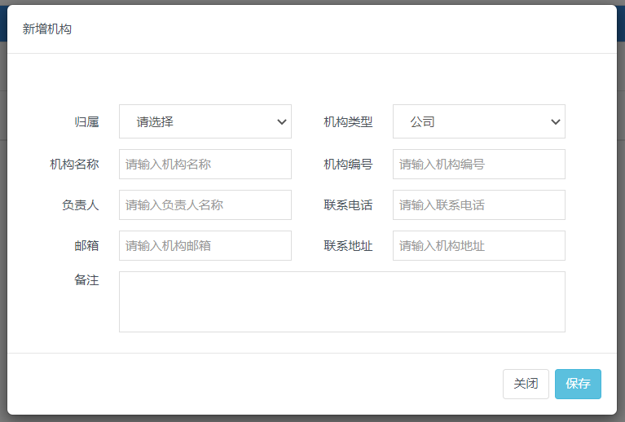

图2.2.1

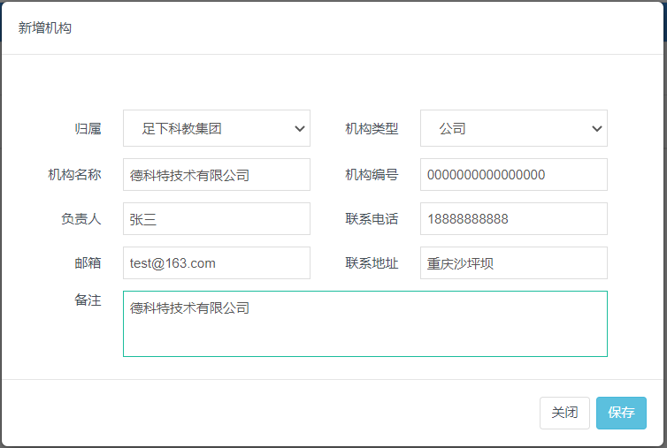

图2.2.2



图2.2.3

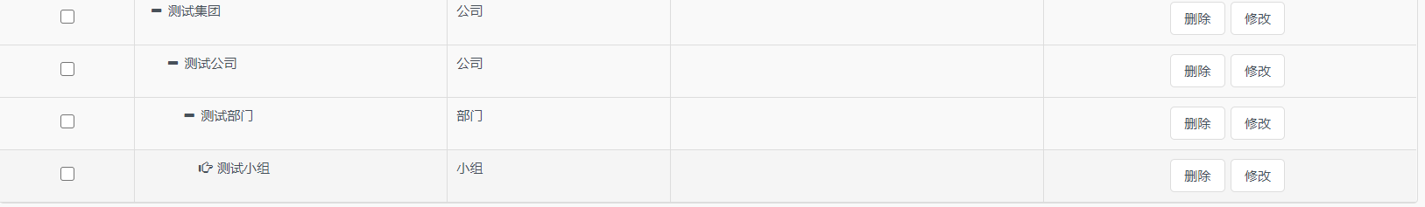

图2.2.4

## 2.3组织架构修改

|  |  |  |  |  |
| --- | --- | --- | --- | --- |
| **序 号：** | | **2003** | | |
| **功能描述：** | | 组织架构修改 | | |
| **编号** | **输入/动作** | | **期望的输出/响应** | **实际情况** | |
| **1** | **组织架构页面点击【修改】** | | **弹出【编辑机构】页面** | **正确弹出，见*图2.3.1*** | |
| **2** | **正确修改组织信息，点击【保存】** | | **修改成功** | **修改成功，见*图2.3.2*** | |
| **3** | **必填项为空注册** | | **提示必填项提示信息** | **正确提示** | |
| **4** | **输入部分信息，点击【取消】** | | **不做修改机构** | **未做修改** | |

测试效果图：

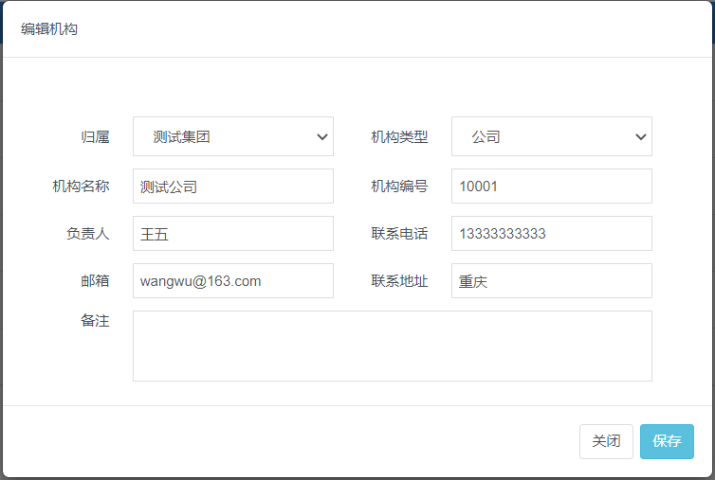

图2.3.1



图2.3.2

## 2.4组织架构删除

|  |  |  |  |  |
| --- | --- | --- | --- | --- |
| **序 号：** | | **2004** | | |
| **功能描述：** | | 组织架构删除 | | |
| **编号** | **输入/动作** | | **期望的输出/响应** | **实际情况** | |
| **1** | **点击组织架构页面【删除按钮】** | | **弹窗【确认删除】确认窗** | **正确弹窗** | |
| **2** | **点击【确认】按钮** | | **删除机构** | **删除机构成功，并刷新页面** | |
| **3** | **点击【取消】按钮** | | **不做删除操作** | **取消操作** | |

# 岗位管理

## 3.1岗位页面展示

|  |  |  |  |  |
| --- | --- | --- | --- | --- |
| **序 号：** | | **3001** | | |
| **功能描述：** | | 岗位页面展示 | | |
| **编号** | **输入/动作** | | **期望的输出/响应** | **实际情况** | |
| **1** | **点击【岗位管理】** | | **展示岗位信息** | **正常展示岗位信息，详情见*图3.1.1*** | |

测试效果图：

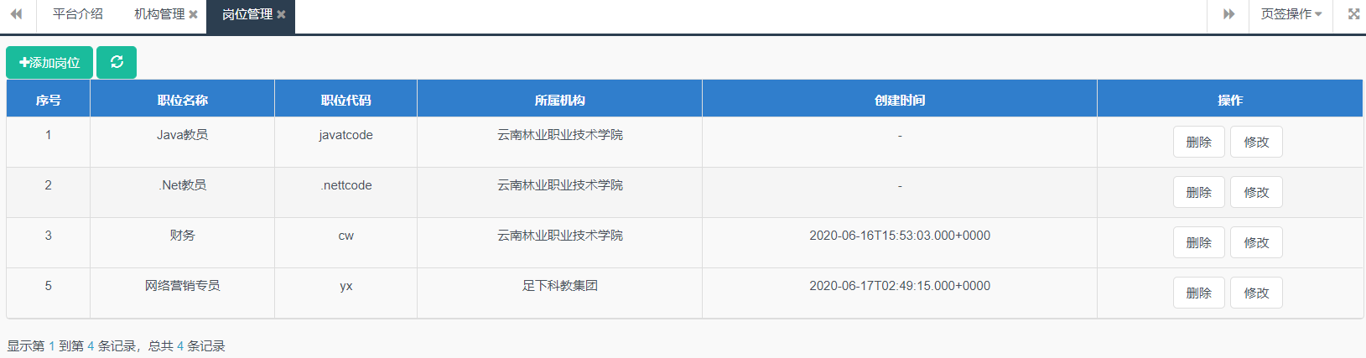

图3.1.1

## 3.2岗位添加

|  |  |  |  |  |
| --- | --- | --- | --- | --- |
| **序 号：** | | **3002** | | |
| **功能描述：** | | 岗位添加 | | |
| **编号** | **输入/动作** | | **期望的输出/响应** | **实际情况** | |
| **1** | **点击【添加岗位】** | | **弹出添加岗位页面** | **正常弹出添加岗位页面*图3.2.1*** | |
| **2** | **正确输入所有信息，点击【保存】** | | **添加成功** | **添加成功；详情见**  ***图3.2.2*** | |
| **3** | **必填项为空注册** | | **提示必填项提示信息** | **没有提示** | |
| **4** | **点击【取消】** | | **不做添加** | **不做添加** | |

测试效果图：

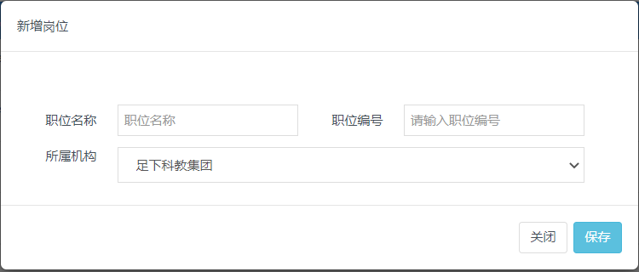

图3.2.1



图3.2.2

## 3.3岗位修改

|  |  |  |  |  |
| --- | --- | --- | --- | --- |
| **序 号：** | | **3003** | | |
| **功能描述：** | | 岗位修改 | | |
| **编号** | **输入/动作** | | **期望的输出/响应** | **实际情况** | |
| **1** | **组织岗位页面点击【修改】** | | **弹出【编辑岗位】页面** | **正确弹出，见*图3.3.1*** | |
| **2** | **正确修改岗位信息，点击【保存】** | | **修改成功** | **修改成功，见*图3.3.2*** | |
| **3** | **必填项为空注册** | | **提示必填项提示信息** | **正确提示** | |
| **4** | **输入部分信息，点击【取消】** | | **不做修改机构** | **未做修改** | |

测试效果图：

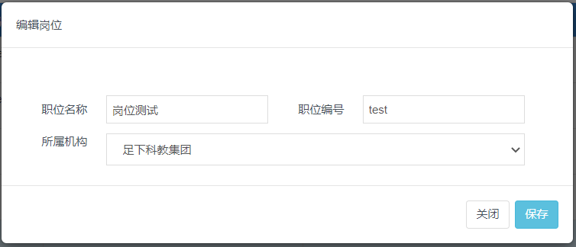

图3.3.1



图3.3.2

## 3.4岗位删除

|  |  |  |  |  |
| --- | --- | --- | --- | --- |
| **序 号：** | | **3004** | | |
| **功能描述：** | | 岗位删除 | | |
| **编号** | **输入/动作** | | **期望的输出/响应** | **实际情况** | |
| **1** | **点击岗位信息【删除按钮】** | | **弹窗【确认删除】确认窗** | **正确弹窗** | |
| **2** | **点击【确认】按钮** | | **删除岗位** | **删除岗位成功，并刷新页面** | |
| **3** | **点击【取消】按钮** | | **不做删除操作** | **取消操作** | |

# 用户管理

## 4.1用户列表展示

|  |  |  |  |  |
| --- | --- | --- | --- | --- |
| **序 号：** | | **4001** | | |
| **功能描述：** | | **用户列表展示** | | |
| **编号** | **输入/动作** | | **期望的输出/响应** | **实际情况** | |
| **1** | **点击【用户管理】** | | **显示用户列表** | **显示用户列表，**  **图4.1.1** | |

测试效果图：

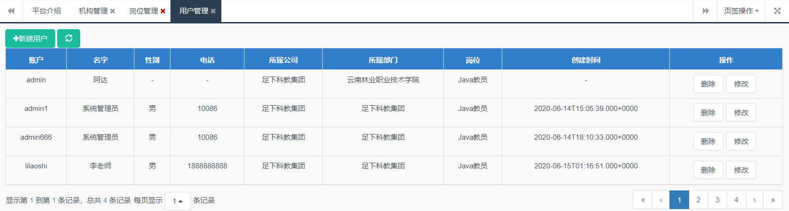

图4.1.1

## 4.2新建用户

|  |  |  |  |  |
| --- | --- | --- | --- | --- |
| **序 号：** | | **4001** | | |
| **功能描述：** | | **新建用户** | | |
| **编号** | **输入/动作** | | **期望的输出/响应** | **实际情况** | |
| **1** | **点击新建用户按钮** | | **弹出“新建用户页面”** | **弹出“新建用户页面”** | |
| **2** | **正确输入所有正确信息** | | **注册成功** | **注册成功** | |
| **3** | **用户名和密码都为【最大值】** | | **注册成功** | **注册成功** | |
| **4** | **用户名和密码都为【最小值】** | | **注册成功** | **注册成功** | |
| **5** | **用户名长度超过最大值** | | **显示用户名长度验证提示信息** | **不提示** | |
| **6** | **用户名长度不足最小值** | | **显示用户名长度验证提示信息** | **不提示** | |
| **7** | **必填项为空注册** | | **提示必填项提示信息** | **不提示** | |
| **8** | **已存在用户注册** | | **提示“用户已存在”** | **不提示** | |

## 4.3用户修改

|  |  |  |  |  |
| --- | --- | --- | --- | --- |
| **序 号：** | | **2004** | | |
| **功能描述：** | | **用户修改** | | |
| **编号** | **输入/动作** | | **期望的输出/响应** | **实际情况** | |
| **1** | **点击【修改】按钮** | | **弹窗并显示当前用户所有信息** | **正确弹窗，**  **见下面图4.3.1** | |
| **2** | **正确输入修改后的信息** | | **修改成功** | **修改成功，并刷新用户列表** | |
| **3** | **必填项为空注册** | | **提示必填项提示信息** | **不提示** | |
| **4** | **用户名和密码都为【最大值】** | | **注册成功** | **注册成功** | |
| **5** | **用户名和密码都为【最小值】** | | **注册成功** | **注册成功** | |
| **6** | **用户名长度超过最大值** | | **显示用户名长度验证提示信息** | **不提示** | |
| **7** | **用户名长度不足最小值** | | **显示用户名长度验证提示信息** | **不提示** | |
| **8** | **修改部分信息，点击【取消】** | | **不做修改操作** | **不做修改操作** | |

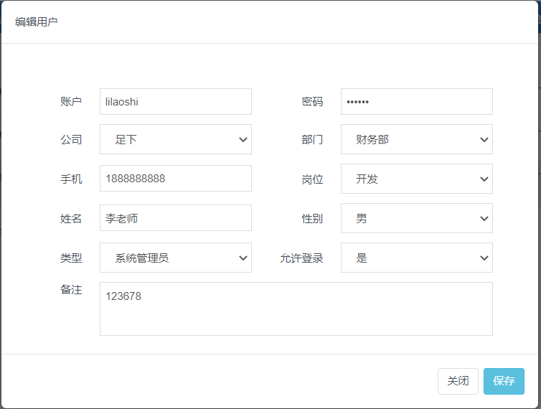图4.3.1

## 4.4用户删除

|  |  |  |  |  |
| --- | --- | --- | --- | --- |
| **序 号：** | | **4004** | | |
| **功能描述：** | | **用户删除** | | |
| **编号** | **输入/动作** | | **期望的输出/响应** | **实际情况** | |
| **1** | **点击用户信息【删除按钮】** | | **弹窗【确认删除】确认窗** | **正确弹窗** | |
| **2** | **点击【确认】按钮** | | **删除用户** | **删除用户成功** | |
| **3** | **点击【取消】按钮** | | **不做删除操作** | **取消操作** | |

# 测试总结

测试结果统计表

|  |  |  |  |  |
| --- | --- | --- | --- | --- |
|  | 总测试项 | 实际测试项 | 通过项 | 不通过项 |
| 数量 | 52 | 52 | 44 | 8 |
| 百分比 | 100% | 100% | 84% | 16% |

测试问题

|  |  |  |  |
| --- | --- | --- | --- |
| 编号 | 项目 | 功能 | 问题 |
| 1 | 组织架构管理 | 登陆 | 登陆失败没有提示 |
| 2 | 组织架构管理 | 组织架构添加 | 添加没有空判断，没有表单验证 |
| 3 | 组织架构管理 | 岗位添加 | 没有表单验证，空数据可以添加 |
| 4 | 组织架构管理 | 新建用户 | 没有表单验证，空数据可以添加。 |
| 5 | 组织架构管理 | 修改用户 | 没有表单验证，空数据可以修改。 |